**ABANS DE COMENÇAR**

1. **Ves a menú Fitxer i sel·lecciona l'opció Fes una còpia… i desa-la a la carpeta corresponent dins de la professora té compartida amb tu.**
2. **Reanomena el fitxer de la següent manera:**

**"SMX MP05 UF3 NF1 A1.3 Verificar connectivitat xarxa: ping Nom Cognoms"**

**RESULTAT D'APRENENTATGE I CRITERIS D'AVALUACIÓ**

**Resultat d'aprenetatge**

1. Aplica els procediments de prova i verificació dels elements de connectivitat de la xarxa i les eines per a aquests processos.

**Criteris d’avaluació**

1.1 Explica les etapes d’un procés de verificació de connectivitat en una xarxa local.

1.2 Enumera les eines utilitzades per verificar la connectivitat en una xarxa local, segons les tecnologies implementades a les xarxes locals.

1.3 Explica el funcionament operatiu de les eines de gestió de xarxa per comprovar l’estat dels dispositius de comunicacions, tenint en compte les especificacions tècniques de les eines.

1.4 En un cas pràctic d’una xarxa local ja instal·lada, verifica les opcions de connexió permeses i prohibides, així com l’accés als recursos compartits, seguint uns procediments donats.

1.5 En un cas pràctic d’una xarxa local ja instal·lada: documenta els processos de prova i verificació realitzats, d’acord amb unes especificacions tècniques.

**ENUNCIAT**

1. **Prova les següents comandes:**
   1. **ping 127.0.0.1** (captura la pantalla)

Qui és 127.0.0.1?

Per a què utilitzem aquest ping?

ip local de la propia maquina per fer-les a la propia maquina

* 1. **ping *localhost*** (captura la pantalla)

Qui és *localhost*?

ip local de la propia maquina per fer-les a la propia maquina

* 1. **Ping IP DE LA XARXA** (captura la pantalla)

Per a què utilitzem aquest ping?

la existencia de la direcció ip

* 1. **Ping IP DNS** (captura la pantalla)

Per a què utilitzem aquest ping?

per identificar si el host es accesible

* 1. **Ping PORTA ENLLAÇ** (captura la pantalla)

Per a què utilitzem aquest ping?

per saber que funciona correctament entre el host i el router

1. **Missatges resposta comanda ping**

La comanda ping (el protocol ICMP), disposa d’un conjunt de missatges com a resposta. Completa el següent quadre amb els missatges i explica quan es donaria cada un a partir del seu codi (ho podeu consultar a la Wikipedia):

| CODI | MISSATGE | CAUSA |
| --- | --- | --- |
| *0* |  |  |
| *3* |  |  |
| *11* |  |  |
| *12* |  |  |

**Fes ping a les següents màquines i omple les següents taules:**

|  | **On fer ping** | **Escriu la comanda sencera** |
| --- | --- | --- |
| a | Equip local |  |
| b | Porta d'enllaç |  |
| c | Nom d'un equip d'Internet (url) |  |
| d | IP equip d'Internet |  |

|  | Nom de l'equip | IP | Temps mitjà de resposta | Paquets enviats/rebuts |
| --- | --- | --- | --- | --- |
| a |  |  |  |  |
| b |  |  |  |  |
| c |  |  |  |  |
| d |  |  |  |  |

1. **Omple la següent taula utilitzant la comanda ping:**

| Nom | IP | Temps màxim i Temps mínim de resposta | Temps mitjà de resposta |
| --- | --- | --- | --- |
| smtp.gmail.com |  |  |  |
| pop.gmail.com |  |  |  |
| www.google.cat |  |  |  |

1. **Que indica el TTL? Quin és el TTL inicial de Windows i el de Linux? (Posa captura de pantalla del ping)**
2. **Provarem la comanda ping –t** [**www.google.com**](http://www.google.com)**. Llença un ping contínuament.** Es reben tots els paquets? Ara desconnecta i connecta el cable (o deshabilita l'adaptador des de Windows). Què passa?  **(Posa captura de pantalla d'un ping on surti)**
3. **Utilitza la comanda ping –a IP_MAQUINA_QUALSEVOL_DE_LA_CLASSE per a saber el nom dels PCs de la teva classe. (Posa captura de pantalla)**

Prova la comanda amb 2 IPs de dos màquines de la classe i completa la següent taula.

| Nom | IP |
| --- | --- |
|  |  |
|  |  |

1. **En cadascun d’aquests casos intenta esbrinar el problema i proposa una solució:**

**Cas 1**

**Fem les tres proves següents:**

* El ping a localhost funciona correctament.
* El ping a www.google.com no funciona.
* El ping a la IP del www.google.com si que funciona.

**ping a localhost**

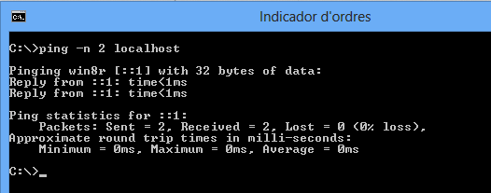

**ping a url google**



**ping a IP de google**

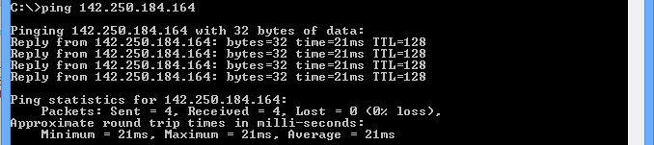

**Problema? Solució?**

**la targeta de xarxa esta ben conectada i funciona correctament**

**el servidor dns de la nostra màquina no esta funcionant**

**el servidor dns de la nostra màquina esta caigut**

**el servidor dns de la web esta caigut**

**la maquina de google.com esta conectada a internet**

**Cas 2**

* Fem ping a www.google.com, a localhost i a la IP del google.
* Fem un ping a la porta d’enllaç (que és la 192.168.1.123)

Obtenim els següents resultats:

**ping porta d'enllaç / default gateway**

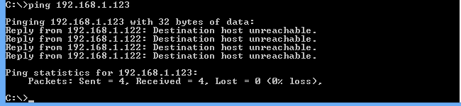

**ping url google**



**ping localhost**

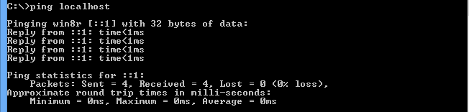

**ping ip google**

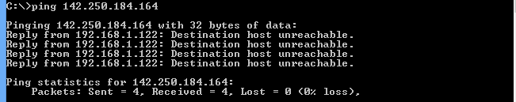

**Problema?** **Solució?**

**la ip del router no estigui posada adequadament**

**la ip del router i la maquina no siguin a la mateixa xarxa**

**mirar si esta apagat el router**

**mirar si està connectat bé el cable al router i a la maquina**